Источник: http://cgon.rospotrebnadzor.ru/

Всемирный день без табака – 2019 г.
Ежегодно 31 мая Всемирная организация здравоохранения (ВОЗ) и сторонники борьбы с курением отмечают Всемирный день без табака (World No Tobacco Day).
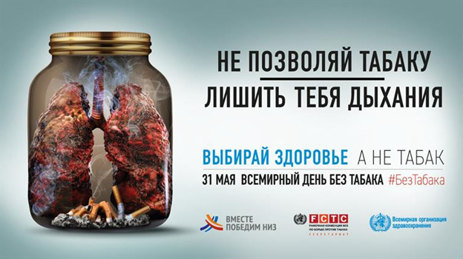
Этот день был провозглашен в 1988 г. для того, чтобы напомнить и объяснить людям об опасности употребления табака, убедить людей отказаться от употребления всевозможных его форм.
По данным ВОЗ, употребление табака ежегодно убивает более 7 миллионов человек во всем мире, и, по прогнозам, это число будет расти, если не будут усилены меры, принимаемые в борьбе против табака.
Мероприятия, проводимые в этот день, включают масштабные антитабачные акции, публичные марши, размещение тематических баннеров на улицах городов, в интернете, тематических плакатов в стенах поликлиник, больниц; обсуждение проблемы в образовательных организациях, проведение лекций для населения, выход эфиров на радио, телевидении, распространение информации среди населения в виде листовок, буклетов.
Для продуктивного празднования Всемирного дня без табака во всем мире ВОЗ ежегодно выбирает специальную тему, озвучивающую одну из важных проблем.
Тема Всемирного дня без табака в этом году: «Табак и здоровье легких».
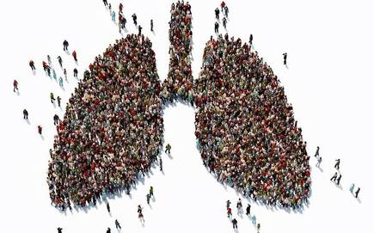
Кампания этого года направлена на информирование населения о негативном влиянии табака на здоровье легких, которое проявляется не только в виде респираторных заболеваний, но и в форме хронических заболеваний легких, вплоть до онкологических.
Курение табака – основная причина рака легких.
Рак легких поражает не только курильщиков, заболевают и те, кто никогда не курил, но две третьих заболевших раком легких курили.
Пассивное курение также увеличивает риск возникновения рака легких.
Уже через 10 лет после отказа от курения риск развития рака легких снижается примерно в два раза
Курение табака – основная причина хронической обструктивной болезни легких (ХОБЛ).
Наибольший риск ХОБЛ у тех, кто начал курить в молодом возрасте.
Дети, имеющие отношение к пассивному курению, более подвержены риску болезней легких, таких как астма, частые бронхиты, инфекции нижних дыхательных путей, пневмония.
В мире, около 165 000 детей до 5 лет умирают от инфекций нижних дыхательных путей, вызванных пассивным курением (ВОЗ).
Около четверти населения мира инфицированы микобактерией туберкулеза без проявлений болезни. Такая форма называется латентным туберкулезом. Курение увеличивает риск перехода латентного туберкулеза в активную форму.
Кроме того, течение более 25 заболеваний ухудшается под воздействием табака.
Табак может использоваться во многих формах, таких как сигареты, сигары, нюхательный табак, трубки, жевательный табак, кальян, снюс и др. Необходимо не просто ограничить курение табака, но и употребление иных табачных изделий, которые не менее опасны для здоровья.
Наиболее действенная мера по улучшению и сохранению здоровья легких – сократить потребление табака и вдыхание табачного дыма.
Распространять информацию о вредных последствиях употребления табака не только для курящего, но и для тех, кто рядом, важно и необходимо.
Никотиновая зависимость опасна для здоровья, но ее можно предотвратить.

